今天学习的内容

1:复习昨天HTML5重点知识

2:作业(验证码/分页)

3:今天的目标

3.1: HTML5新特性--Canvas

3.2: HTML5新特性--Canvas---路径

path：由多个坐标点组成任意形状,路径不可见，

可用"描边","填充","裁剪'

ctx.beginPath(); 开始一条新路径

ctx.closePath(); 闭合当前路径

ctx.moveTo(x,y); 移动到指定点

ctx.lineTo(x,y); 从当前点到指定点画直线

ctx.arc(cx,cy,r,start,end); 绘制圆拱路径

cx,cy 圆心

r 半径

start 启始角度 角度 0~360 弧度 0~2\*PI

end 结束角度 角度 90\*Math.PI/180

ctx.stroke(); 描边

ctx.fill(); 填充

练习1:使用路径描边绘制一个坐标轴

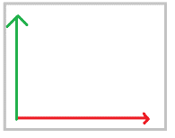

练习2:使用圆拱形绘制可以前进的圆环进度条

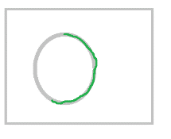

练习3:创建二个函数 openMouth() closeMouth();

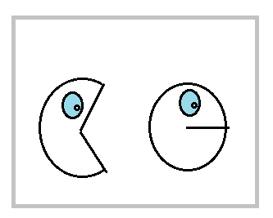

3.3: HTML5新特性--Canvas---图像

canvas属于客户端技术，图片在服务器中，所以浏览器必须先下载

要绘制图片，且等待图片异步加载完成。

var p3 = new Image();

p3.src = "img/p3.png"; //向图片发送异请求

p3.onload = function(){ //图片下载完成自动触发事件

console.log(p3.width);

ctx.drawImage(p3,x,y); //原始大小绘图

ctx.drawImage(p3,x,y,w,h); //拉伸绘图

}

练习:右上角 左下角 右下角居中 400\*200

练习:左右移动飞机 16:22-16:27

3.4: HTML5新特性--Canvas---变形操作

canvas绘图中也变形技术，可以针对某一个图像/图形绘制过程中进行变形:

ctx.rotate(弧度); 旋转画笔，轴点画布的原点

ctx.translate(x,y); 将整个画布的原点平移到指定点

ctx.save(); 保存画笔所有变形状态值 (原点,旋转角度);

ctx.restore(); 恢复画笔所有变形状态值

17:10-17:15

练习:在画布左上角画一个绕自己为中心旋转飞机1

练习:在同一个画布上右下角画旋转速度是飞机1

2倍飞机2

今天作业1:完成分页所有功能

今天作业2:删除(expire='1')/更新(价格)/详细()

(1)将商品添加一列 expire enum('0','1');

(2)更新所有商品添 expire '0' 正常